BAB III
OBJEK PENELITIAN
3.1 Wilayah Desa Kepongpongan
Desa Kepongpongan merupakan salah satu dari 11 Desa yang ada di Kecamatan Talun, dengan wilayah seluas 133 Ha yang terdiri dari tanah darat/pemukiman seluas 84,85 Ha, areal persawahan seluas 33,95 Ha, areal Pemakaman/Kuburan 1,34 Ha, Areal Perkantoran 1,10 Ha, dan areal umum lainnya 6,72 Ha.
Kondisi geografis Desa Kepongpongan memiliki tipologi sebagi pemukiman penduduk yang memiliki batas wilayah disebelah utara berbatasan dengan Kota Cirebon,di sebalah selatan berbatasan langsung dengan Desa Kecomberan,di sebalah timur juga berbatasan dengan Kota Cirebon dan yang terakhir di bagian seblah barat Desa Kepongpongan bebatasan langsung dengan Desa Cempaka.
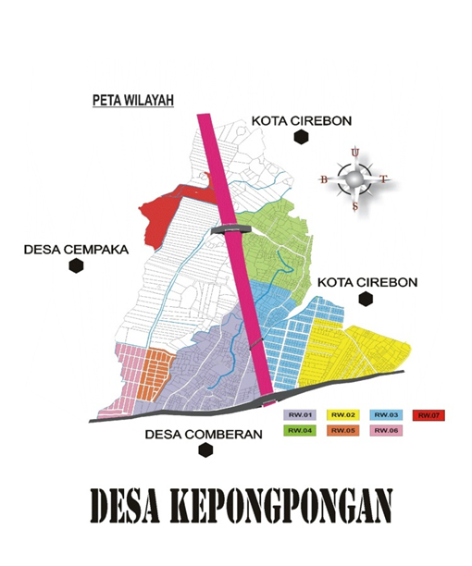
Gambar 3.1 Peta Wilayah Desa Kepongpongan
Di Desa Kepongpongan memiliki jumlah Kepala Keluarga 2.036 orang kemudian jumlah penduduk laki-laki 3.696 orang dan penduduk peremouan sebanyak 3.666 orang sehingga jumlah penduduk di Desa Kepongpongan jumlah totalnya 7.362 Orang.
Dari 7.362 orang penduduk di Desa Kepongpongan mayoritas penduduknya yaitu sekitar 28,05% adalah seorang pelajar kemudan sisanya adalah penduduk yang bekerja ataupun tidak bekerja,berdasarkan data yang ada saat ini ada 21,01% penududuk Desa yang mengurus rumah tangga,17,46% sebagai karyawan swasta, 16,92% tidak bekerja, 3,26% sebgai pegawai negeri sipil kemudian 1,14% memiliki pekerjaan sebagai tenga pengajar dan yang terakhir ada sebanyak 12,16% pekerjaan lainnya.
Dalam bidang penididikan di Desa Kepongpongan yang menjadi mayoritas penduduk adalah tamatan SLTA sederajat sekitar 28,63% dari seluruh jumlah penduduk yang ada kemudian ada 12% penduduk yang tamatan SLTP sederajat,25,06% tamatan SD,11,82% belum tamat SD,6,46% berpendidikan terakhir D4/Strata ,0,47,% memiliki Pendidikan terakhir Strata 2 dan yang terakhir ada sebanyak 13,64% penduduk desa yang tidak bersekolah.

Table 3.1 Luas Wilayah Desa Kepongpongan
LUAS WILAYAH MENURUT PENGGUNAAN
Luas pemukiman | 84,85 | Ha/m2
Luas persawahan | 33,95 | Ha/m2
Luas kuburan | 1,34 | Ha/m2
Luas taman | 0 | Ha/m2
Luas perkantoran | 1,10 | Ha/m2
Luas prasanara umum lainnya | 6,72 | Ha/m2
Total luas | 127,95 | Ha/m2
TANAH SAWAH
Sawah irigasi teknis | 19,03 | Ha/m2
Sawah irigasi ½ teknis | 13,79 | Ha/m2
Sawah Tadah Hujan | 1,12 | Ha/m2
Total luas | 33,95 | Ha/m2
TANAH KERING
Pemukiman | 84,85 | Ha/m2
Tegal/ladang | 7,49 | Ha/m2
Total luas | 92,34 | Ha/m2
TANAH FASILITAS UMUM
Perkantoran pemerintah | 1,10 | Ha/m2
Tempat pemakanam Desa/umum | 1,34 | Ha/m2
Bangunan sekolah | 0,43 | Ha/m2
Lapangan Olahraga | 0,30 | Ha/m2
Tempat Pembuangan Sampah | 0,10 | Ha/m2
Pertokoan | 0,05 | Ha/m2
Jalan | 3,40 | Ha/m2
Total luas | 6,72 | Ha/m2

3.1.1 Visi dan Misi Desa Kepongpongan
Visi Desa Kepongpongan
Menciptakan dan membangun masyarakat yang Agamis, Sejahtera, Dinamis, Maju dan Berkeadilan
Misi Desa Kepongpongan
Memperbaiki tatanan pemerintah Desa baik secara internal dan ekseternal Desa guna tercipta pelayanan yang optimal dan pembangunan yang merata di semua ini.
1. Internal Desa
a. | Menciptakan apparat desa yang disiplin ,Amanah,handal dan baik dalam pelayanan.
b. | Menanamkan aparat desa untuk memiliki loyalitas kepada desa dan masyarakat Desa Kepongpongan.
c. | Menanamkan apparat untuk bekerja secara baik,optimal, maksimal dalam pelayanan seacara tuntas.
d. | Patuh dan taat pada atasan / Kuwu.
e. | Melaksanakan aturan, ketentuan yang di atur dalam job description apparat dan kepegawaian.
f. | Menambah fasilitas perlengkapan dan peralatan desa yang di anggap perlu untk mempercepat pelaksanaan dan pelayanan pekerjaan masyarakat desa.

2. Eksternal Desa
a. | Pelayanan terhadap masyarakat yang tuntas.
b. | Pembangunan infrastruktur desa di masing masing RW.
c. | Pemberdayaan yang bersifat kesinambungan dalam menciptakan tambahan penghasilan bagi masyarakat.
d. | Mengajukan program Proa / PTSL.
e. | Mengajukan program PDAM.
f. | Mengajukan program gas alam.
g. | Mengajukan Program pembangunan infrastruktur dan pemberdayaan yang tidak terkafer oleh anggaran dana Desa
3.1.2 Daftar Pejabat Kuwu Desa Kepongpongan
Sejak pertama didirikan hingga saat ini Desa Kepongpongan sudah dipimpin oleh 17 orang Pejabat Kuwu,pejabat yang pertama sekaligus pendiri Desa Kepongpongan yaitu Ki Gede Pandersan yang meminpin hingga tahun 1898 kemudian dilanjutkan oleh beberapa pejabat yang berjalan hingga sekarang dipimpin oleh Bapak Wawan Setyawan.BAC. berikut ini merupakan daftar Pejabat Kuwu Desa Kepong pongan dari masa ke masa.
Tabel 3.2
Daftar Pejabat Kuwu Desa Kepongpongan

TAHUN | NAMA KUWU | KETERANGAN
1 | 2 | 3
- s.d 1898 | KI GEDE PANDERESAN | selaku Kuwu Kepongpongan Pertama
1899 s.d 1911 | BUYUT KARTIMAN | selaku Kuwu Kepongpongan kedua
1911 s.d 1920 | Bapak TARSIPAN | selaku Kuwu Kepongpongan ketiga
1920 s.d 1935 | Bapak SIDIK | selaku Kuwu Kepongpongan keempat
1935 s.d 1949 | Bapak SANAWI | selaku Kuwu Kepongpongan kelima
1949 s.d 1950 | Bapak ASNUR | selaku Kuwu Kepongpongan keenam
1950 s.d 1953 | Bapak SUKARYA | selaku Kuwu Kepongpongan ketujuh
1953 s.d 1967 | Bapak MAIL | selaku Kuwu Kepongpongan kedelapan
1967 s.d 1990 | Bapak TARYAM | selaku Kuwu Kepongpongan kesembilan
1990 s.d 1999 | Bapak ADING SUHENDRA | selaku Kuwu Kepongpongan kesepuluh
1999 s.d 2002 | Bapak Pjs. ABDUL KODIR | diangkat sebagai penjabat Kuwu Kepongpongan
2002 s.d 2012 | Bapak SUKA | selaku Kuwu Kepongpongan kesebelas
2012 | Bapak Pj. NURDIN, S.Ip | diangkat sebagai penjabat Kuwu Kepongpongan
2012 s.d 2018 | Bapak WAWAN SETYAWAN | terpilih sebagai Kuwu Kepongpongan keduabelas
2018 s.d 2019 | Bapak Pj. Drs. ROKHMAN | diangkat sebagai penjabat Kuwu Kepongpongan
2019 | Ibu Pj. Dra. Hj. ELI LILIS SURTINI, M.Si | diangkat sebagai penjabat Kuwu Kepongpongan
2019-2025 | Bapak WAWAN SETYAWAN, BAC | terpilih sebagai Kuwu Kepongpongan Tigabelas

Pejabat Kuwu pertama di Desa Kepongpongan yaitu Ki Gede Pandersan juga di anggap sebagai pendiri Desa Kepongpongan karena data yang saat ini tersimpan bahwa tidak diketahui pasti sejak kapan Ki Gede Pandersan menjadi Kuwu di Desa Kepongpongan,yang dapat di pastikan adalah bahwa Ki Gede Pandersan selaku Kuwu pertama di desa Kepongpongan memimpin hingga tahun 1898.

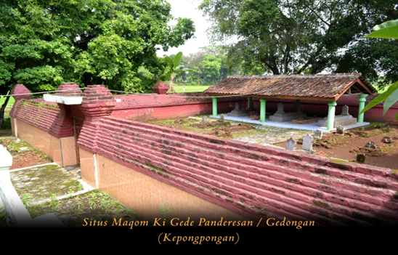

Gambar 3.2 Makam Ki Gege Pandersan

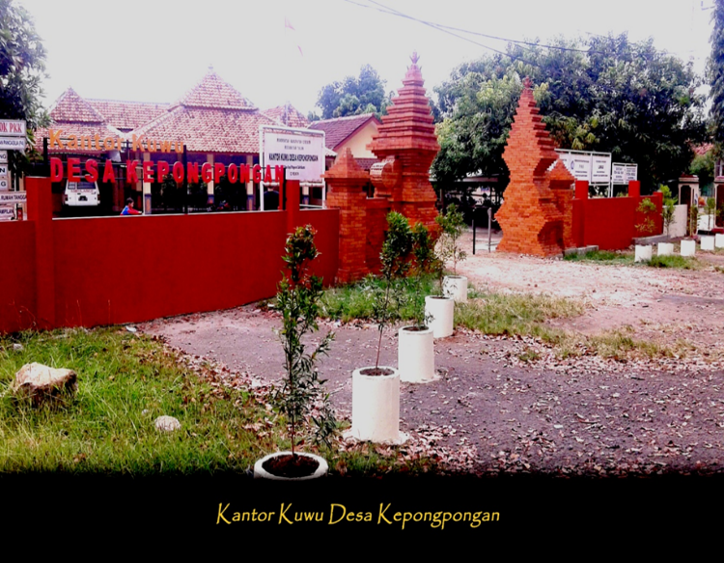

Gambar 3.3 Kantor Kuwu Desa Kepongpongan

Berjalannya roda pemerintahan di Desa Kepongopongan juga didukung oleh pegawai yang menjadi unsur pentiny dalam membantu Kepala desa kepongpongan berikut adalah struktur organsisasi Kantor Desa Kepongpongan:

Gambar 3.4 Struktur Organisasi Desa Kepongpongan

Sumber : Perdes No 6 Tahun 2018

3.1.3 Sarana Prasarana
Sarana dan prasarana adalah seperangkat alat yang digunakan untuk suatu kegiatan, alat tersebut bisa berupa alat utama atau alat yang yang membantu proses kegiatan, sehingga tujuan dari kegiatan tersebut dapat tercapai. Sarana dan prasarana bukan hanya meliputi seperangkat alat atau barang saja, tapi bisa juga suatu tempat atau ruangan untuk proses kegiatan.Dalam pengadaannya sarana dan prasarana bisa dengan cara membeli, membuatnya sendiri maupun menerima bantuan orang lain. Tentunya dalam penggunaan sarana dan prasarana ialah untuk memanfaatkan segala jenis alat atau barang yang sesuai dengan Keperluanya. Desa kepongpongan memilki beberapa sarana prasarana yang bermanfaat bagi kegiatan warga sehari-hari yaitu seperti sarana peribadatan,sarana olahraga,sarana Kesehatan,sarana energi dan sarana prasarana kebersihan dalam tabel berikut ini.
Tabel 3.3 Sarana Prasaran Desa Kepongpongan
Daftar Sarana Prasarana Desa Kepongpongan
Prasarana Peribadatan
Jumlah masjid | 6 buah
Jumlah mushollah | 12 buah
Prasarana Olahraga
Lapangan sepak bola | 1 buah
Lapangan blutangkis | 1 buah
Lapangan tenis meja | 4 buah
Lapangan voli | 4 buah
Prasarana Kesehatan
Rumah sakit umum | - | Unit
Puskesmas | 1 | Unit
Puskesmas Pembantu | - | Unit
Poliklinik/balai pengobatan | - | Unit
Apotik | - | Unit
Posyandu | 8 | Unit
Toko obat | - | Unit
Balai pengobatan masyarakat yayasan | 1 | Unit
Jumlah rumah/kantor praktek dokter | 1 | Unit
Rumah bersalin | 1 | Unit
Bidan | 2 | orang
Perawat | - | orang
Dokter | 1 | orang
Energi dan Penerangan
Listrik PLN | 1.900 | Unit
Diesel umum | - | Unit
Genset pribadi | - | Unit
Prasarana Kebersihan
Tempat pembuangan sementara (TPS) | 1 Lokasi
Jumlah gerobak sampah | 4 Unit
Jumlah tong sampah | 20 Unit
Jumlah truck pengangkut sampah | 1 Unit
Jumlah satgas kebersihan | 3 Kelompok
Jumlah pemulung | 10 Orang
Daftar diatas merupakan beberapa sarana prasarana yang dimiliki oleh Desa Kepongpongan diharapkan dengan adanya sarana ini dapat bermanfaat dan dimanfaatkan dengan baik oleh masyarakat,contohnya sarana olahraga yang bisa digunakan untuk olahraga dalam rangka mengisi waktu luang lalu sarana kesehatan dan kebersihan juga sebagai upaya yang dilakukan oleh pemerintah Desa dalam mengembangkan budaya hidup sehat.

3.2 Metode Penelitian
3.2.1 Metode Penelitian Yang Digunakan
Penelitian ini merupakan sebuah penelitian deskriptif dengan pendekatan kualitatif. Bogdan & Taylor dalam Lexy Moloeng (2011:4) mendefinisikan penelitian kualitatif sebagai prosedur penelitian yang menghasilkan data deskriptif berupa kata-kata tertulis atau lisan dari orang-orang dan perilaku yang diamati dari fenomena yang terjadi. Lebih lanjut Moleong (2011:11) mengemukakan bahwa penelitian deskriptif menekankan pada data berupa kata-kata, gambar, dan bukan angka-angka yang disebabkan oleh adanya penerapan metode kualitatif. Selain itu, semua yang dikumpulkan berkemungkinan menjadi kunci terhadap apa yang sudah diteliti.
Hasil dari penelitian ini hanya mendeskripsikan atau mengkonstruksikan wawancara-wawancara mendalam terhadap subjek penelitian sehingga dapat memberikan gambaran yang jelas mengenai Kepemimpinan Kepala Desa dalam Pegambilan Keputusan Melalui Musyawarah Desa.
3.2.2 Desain Penelitian
Dalam penelitian kali ini peneliti menggunakan pendeketan deskriptif kualitatif yang artinya data yang dikumpulkan bukan berupa angka melainkan data yang berasal dari wawancara.tujuan menggunakan metode penelitian kualitatif adalah agar peneliti dapat menggambarkan realita empiris dibalik fenomena Kepemimpinan Kepala Desa Dalam Pengambilan Keputusan Melalui Musyawarah Desa Di Desa Kepongpongan Kecamatan Talun Kabupaten Cirebon”
Pertimbangan peneliti menggunakan penelitian kualitatif sebagaimana yang diungkapkan Lexy Moleong ( 2010 : 138 ) .
1. | Menyesuaikan metode kualitatif lebih mudah apabila berhadapan dengan kenyataan ganda.
2. | Metode ini menyajikan secara langsung hakikat hubungan antara peneliti dan responden.
3. | Metode ini lebih peka dan menyesuaikan diri dengan manajemen pengaruh bersama terhadap pola-pola nilai yang di hadapi.
3.3 Informan dan Teknik Pengumpulan Data
3.3.1 Informan
Informan adalah orang yang memberikan informasi atau data yang diperlukan dalam penelitian. Informan memiliki peranan penting dalam penelitian kualitatif karena mrupakan sumber data utama.Data dari informan ini diperoleh melalui wawanacara mendalam ( indepth interview ).
Informan teridiri dari informan kunci dan informan pendukung. Informan kunci adalah informan yang paling banyak mengetahui tentang masalah yang diteliti,sedangkan informan pendukung adalah informan-informan lain diluar informan kunci.
3.3.2 Teknik Pemilihan Informan
Pemilihan informan dalam penelitian kualitatif dalam dilakukan dengan dua cara yaitu Teknik purposive dan Teknik snowball,namun pada penelitian kali ini peneliti menggunakan tekhnik dan tujuan-tujuan tertentu secara purposive sampling. Menurut Sugiyono (2017:85), purposive sampling adalah sebagai berikut: "Purposive sampling adalah teknik penentuan sampel dengan pertimbangan tertentu".
Alasan pemilihan sampel dengan menggunakan purposive sampling adalah karena tidak semua sampel memiliki kriteria sesuai dengan yang telah penulis tentukan. Oleh karena itu, sampel yang dipilih sengaja ditentukan berdasarkan kriteria tertentu yang telah ditentukan oleh penulis untuk mendapatkan sampel yang representatif.
3.3.3 Teknik Pengumpulan Data
Teknik pengumpulan data, menjalankan bagaimana sumber yang diperoleh dan darimana sumber diperoleh. Dalam penelitian ini, penyusunan menggunakan beberpa jenis data di antaranya:
- Data Primer.
Data primer merupakan data pokok yang diperoleh secara langsung dari sumber data atau hasil penelitian lapangan. Sumber data yang di dapatkan melalui dokumen yang ada dan wawancara yang dilakukan penulis kepada Kepala Desa Kepongpongan. (Husein Umar, 2014:42).
- Data Sekunder.
Sumber data sekunder ialah sumber data yang tidak langsung memberikan data kepada pengumpulan data yang merupakan sebagai data pendukung (Husein Umar, 2014:42). Data sekunder di dapat dari buku-buku, jurnal, majalah, koran, internet, dan penelitian terdahulu sebagai sumber-sumber tertulis lainnya yang berkaitan dengan pembahasan skripsi ini.
Di dalam penelitian ini, peneliti berencana menggunakan metode sebagai pengumpulan data sebagai berikut:
1. Observasi.
Observasi yaitu metode melalui pengamatan secara langsung di lapangan terhadap obyek penelitian (Sugiyono, 2017:137). Penulis melakukan penelitian dengan cara mengamati langsung terhadap segala sesuatu yang terkait dengan masalah yang akan diteliti, baik secara langsung maupun secara tidak langsung.
2. Wawancara
Wawancara adalah teknik pengumpulan data dengan cara tanya jawab lisan antara dua orang atau lebih langsung dengan informan (Sugiyono, 2017:137).
3. Dokumentasi.
Dokumentasi yaitu proses pengumpulan data dan pengambilan data berdasarkan tulisan berbentuk catatan, buku, dokumen atau arsip-arsip milik lembaga yang diteliti.
4. Studi Pustaka
Yaitu teknik pengumpulan data yang diperoleh dengan mempelajari wawancara, buku-buku, jurnal, perundang-undangan dan literatur internet yang ada hubungannya dengan masalah yang diteliti.

3.4 Operasional Konsep Penelitian
Operasional konsep penelitian adalah menjabarkan konsep penelitian kedalam beberapa dimensi dan kemudian masing-masing dimensi dijabarkan kedalam beberapa parameter senagai berikut :
Tabel 3.4 Operasionalisasi Konsep Penelitian
Variabel | Dimensi | Parameter
Kepemimpinan  Beni Ahmad Saebani dan Ii Sumantri ( 2014 :67 ) | 1. Antar pribadi | - Peran Tokoh  - Peran Pemimpin  - Peran Penghubung
 | 2. informasional | - Pemantau ( Monitor )  - Penyebar ( Disseminator )  - Juru Bicara ( Spokes person )
 | 3.Pengambilan Keputusan | - Hubungan antar pribadi  - Informasi yang dipantau
Pengambilan Keputusan  Hamdan Dimyati  ( 2014 : 314 ) | 1. Intelegen | 1. Kondisi Lingkungan  2. Kondisi Masyarakat
Pengambilan Keputusan  Hamdan Dimyati  ( 2014 : 314 ) | 2. Desain | 1. Pembuatan  2. Pengembangan  3. Penganalisisan
Pengambilan Keputusan  Hamdan Dimyati  ( 2014 : 314 ) | 3. Pemilihan | 1. Memilih Alternatif Secara umum  2. Memilih Alternatif Terbaik

3.5 Pengujian Keabsahan Data
Setiap penelitian harus memiliki kredibilitas sehingga dapat dipertanggungjawabkan. Menurut Sugiyono (2017:270-276) berpendapat bahwa upaya untuk menjaga kredibiltas dalam penelitian adalah sebagai berikut:
a. Triangulasi.
Triangulasi dalam pengujian kredibilitas ini dartikan sebagai pengecekan data dari berbagai sumber dengan berbagai cara, dan berbagai waktu. Dengan demikian terdapat triangulasi sumber, triangulasi teknik pengumpulan data, dan waktu.
b. Mengadakan Membercheck.
Membercheck adalah proses pengecekan data yang diperoleh peneliti kepada pemberi data. Apabila data yang ditemukan disepakati oleh para pemberi data berarti data tersebut sudah valid, sehingga semakin kredibel atau dipercaya, tetapi apabila data yang ditemukan peneliti dengan berbagai penafsirannya tidak disepakati oleh pemberi data, maka peneliti perlu melakukan diskusi dengan pemberi data, dan apabila perbedaannya tajam, maka peneliti harus merubah temuannya, dan harus menyesuaikan dengan apa yang diberikan oleh pemberi data.
3.6 Teknik Analisis Data
Kegiatan berikutnya setelah terkumpulnya data adalah menganalisis data. Menurut Bogdan & Biklendalam Lexy Moleong (2011:248), analisis data adalah upaya yang dilakukan dengan jalan bekerja dengan data, mengorganisasikan data, memilah-milahnya menjadi satuan yang dapat dikelola, menyimpulkannya, mencari dan menemukan pola, menemukan apa yang penting dan apa yang dapat diceritakan kepada orang lain. Dalam penelitian kualitatif, tahapan analisis data meliputi antara lain:
- Reduksi data (Data Reduction), merupakan suatu bentuk analisis yang menajamkan, menggolongkan, mengarahkan, membuang yang tidak perlu dan mengorganisasi data sedemikian rupa hingga kesimpulan-kesimpulan finalnya dapat ditarik dan diverifikasi. Reduksi data atau proses transformasi ini berlanjut terus sesudah penelitian lapangan, sampai laporan akhir tersusun. Jadi, dalam penelitian kualitatif, reduksi data tidak perlu mengartikannya sebagai kuantifikas. Data kualitatif dapat disederhanakan dan ditransformasikan dalam aneka macam cara, melalui seleksi ketat, melalui ringkasan atau uraian singkat, menggolongkan dalam suatu pola yang lebih luas, dan sebagainya.
- Penyajian Data (Data Display), merupakan alur kedua yang penting dalam kegiatan analisis dalam penelitian kualitatif adalah penyajian data, yaitu sebagai sekumpulan informasi tersusun yang memberi kemungkinan adanya penarikan kesimpulan dan pengambilan tindakan. Melalui data yang disajikan, kita melihat dan akan dapat memahami apa yang sedang terjadi dan apa yang harus dilakukan berdasarkan atas pemahaman yang didapat dari penyajian-penyajian tersebut.
- Penarikan Kesimpulan/Verifikasi (conclusion Drawing/verification), merupakan kegiatan analisis data yang ketiga dalam penelitian kualitatif yaitu, penarikan kesimpulan dan verifikasi. Kesimpulan awal yang dikemukakan masih bersifat sementara, dan akan berubah bila tidak ditemukan bukti yang kuat yang mendukung pada tahap pengumpulan data berikutnya. Tetapi apabila kesimpulan yang dikemukakan pada tahap awal didukung oleh bukti-bukti yang valid dan konsisten saat peneliti kembali kelapangan mengumpulkan data. Maka kesimpulan yang dikemukakan merupakan kesimpulan yang kredibel.
3.7 Jadwal Penelitian
Jadwal penelitian merupakan uraian tentang lamanya penelitian skripsi mulai dari persiapan,studi literatur,pengamatan,bimbingan proposal, seminar proposal, penelitian, hingga penyusunan hasil penelitian skripsi. Tabel dibawah ini merupakan rencana Jadwal Penlitian yang akan dilakukan.
Tabel 3.5 Jadwal Penelitian

No | Jenis Kegiatan | Tahun | 2023
No | Jenis Kegiatan | Bulan | Maret |  |  |  | April |  |  |  | Mei |  |  |  | Juni
No | Jenis Kegiatan | Tanggal | 1 | 2 | 3 | 4 | 1 | 2 | 3 | 4 | 1 | 2 | 3 | 4 | 1 | 2 | 3 | 4
I | Tahap Persiapan
 | 1. Study Literatur
 | 2. Pengamatan dan Penelitian
3. Penyusunan dan Bimbingan
Proposal
 | 4. Seminar Proposal
II | Tahap Pelaksanaan
 | 1. Penelitian
 | 2. Wawancara
 | 3. Pengolahan data
 | 4. Penyusunan dan Bimbingan hasil penelitian Skripsi
III | Tahap Akhir
 | 1. Seminar Hasil Penelitian
 | 2. Sidang Skripsi

